BÁO CÁO ĐỒ ÁN LẦN 1

Nội dung

**I.** **Thông tin nhóm** 1

**II.** **Problem Statement** 1

**III.** **Usecase Diagram** 2

**IV.** **Usecase Specification** 3

# **Thông tin nhóm**

Git repository: https://github.com/1512624/Parking_lot.git

|  |  |  |
| --- | --- | --- |
| **MSSV** | **Họ Tên** | **Email** |
| 1512237 | Trần Chí Khang | [1512237@student.hcmus.edu.vn](mailto:1512237@student.hcmus.edu.vn) |
| 1512572 | Tạ Việt Tiến | [1512572@student.hcmus.edu.vn](mailto:1512572@student.hcmus.edu.vn) |
| 1512624 | Nguyễn Đào Xuân Trường | [1512624@student.hcmus.edu.vn](mailto:1512624@student.hcmus.edu.vn) |

# **Problem Statement**

Bài toán đặt ra là xây dựng một phần mềm tìm kiếm và quản lí các bãi đỗ xe ôtô trong phạm vi khu vực thành phố Hồ Chí Minh. Nhóm **dự định** phần mềm sẽ cho phép người dùng sử dụng những chức năng sau:

1. Tìm bãi đỗ xe: Hiển thị danh sách bãi đỗ xe trên bản đồ cho người dùng quan sát, người dùng có thể dùng chức năng để tìm bãi đỗ xe đang hoạt động gần nhất hoặc tìm bãi đỗ xe theo tên. Người dùng cũng có thể xem danh sách bãi đỗ xe theo khu vực (có thể là quận).
2. Xem thông tin về bãi đỗ xe: Người dùng có thể xem các thông tin chi tiết về bãi đỗ xe: giờ hoạt động, tình trạng, giá, địa chỉ, thông tin liên hệ,…
3. Chỉ đường: Ứng dụng sẽ chỉ đường cho người dùng đến bãi đỗ xe được chọn.
4. Liên hệ: Ứng dụng cho phép người dùng gọi điện/ truy cập website của bãi đỗ xe (nếu có).
5. Quản lí danh sách bãi đỗ xe yêu thích: Ứng dụng cho phép người dùng đánh dấu các bãi đỗ xe yêu thích để tiện quản lí.

# **Usecase Diagram**

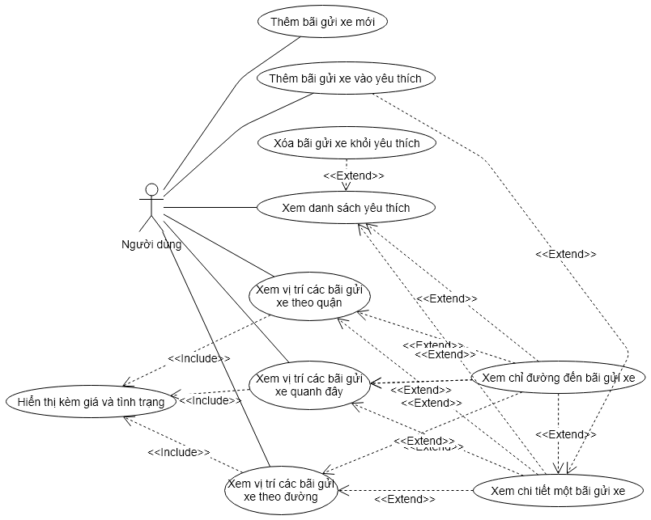

# **Usecase Specification**

|  |  |
| --- | --- |
| **Use case ID** | **U001** |
| *Tên Use Case* | Xem thông tin bãi đỗ xe |
| *Tóm tắt* | Xem thông tin chi tiết của một bãi đỗ xe được chọn |
| *Tác nhân* | Người dùng |
| *Điều kiện tiên quyết* | Không có |
| *Kết quả* | Một cửa sổ chứa thông tin chi tiết của bãi xe được hiển thị |
| *Kịch bản chính* | 1. Người dùng click vào một bãi đỗ xe trên màn hình của ứng dụng. 2. Hệ thống hiển thị một cửa sổ chứa các thông tin chi tiết của bãi đỗ xe được chọn. |
| *Kịch bản phụ* | Không tìm thấy thông tin trong database: hiển thị pop-up báo lỗi |
| *Ràng buộc phi chức năng* | 1. Hiển thị thông tin hợp lý.  2. Thời gian phản hồi nhanh. |

|  |  |
| --- | --- |
| **Use case ID** | **U002** |
| *Tên Use Case* | Chỉ đường |
| *Tóm tắt* | Chỉ đường đến bãi đỗ xe được chọn |
| *Tác nhân* | Người dùng |
| *Điều kiện tiên quyết* | Có thể mở được **Xem thông tin bãi đỗ xe** |
| *Kết quả* | Đường đi từ vị trí của người dùng đến bãi đỗ xe được hiển thị trên bản đồ |
| *Kịch bản chính* | 1. Người dùng click vào một bãi đỗ xe trên màn hình của ứng dụng. 2. Hệ thống hiển thị một cửa sổ chứa các thông tin chi tiết của bãi đỗ xe được chọn. 3. Người dùng click vào nút “Chỉ đường đến đây”. 4. Cửa sổ thông tin đóng lại và đường đi được hiển thị trên bản đồ. |
| *Kịch bản phụ* | Không tìm thấy thông tin trong database: hiển thị pop-up báo lỗi |
| *Ràng buộc phi chức năng* | Hiển thị thông tin hợp lý, thời gian phản hồi nhanh. |

|  |  |
| --- | --- |
| **Use case ID** | **U003** |
| *Tên Use Case* | Đánh dấu yêu thích |
| *Tóm tắt* | Thêm một bãi gửi xe vào danh sách yêu thích |
| *Tác nhân* | Người dùng |
| *Điều kiện tiên quyết* | Bãi gửi chưa có trong danh sách yêu thích |
| *Kết quả* | Một bãi gửi xe được thêm vào danh sách yêu thích |
| *Kịch bản chính* | Use case bắt đầu khi người dùng click vào nút “yêu thích” trong màn hình “xem chi tiết một bãi gửi xe”.  Bãi gửi xe được thêm vào danh sách yêu thích.  Hiển thị thông báo đã thêm hoàn tất. |
| *Kịch bản phụ* | Không có. |
| *Ràng buộc phi chức năng* | Không có. |

|  |  |
| --- | --- |
| **Use case ID** | **U004** |
| *Tên Use Case* | Xóa dấu yêu thích |
| *Tóm tắt* | Xóa một bãi gửi xe khỏi danh sách yêu thích |
| *Tác nhân* | Người dùng |
| *Điều kiện tiên quyết* | Bãi gửi đã có trong danh sách yêu thích |
| *Kết quả* | Một bãi gửi xe được thêm vào danh sách yêu thích |
| *Kịch bản chính* | Use case bắt đầu khi người dùng click vào nút “xóa yêu thích” trong màn hình “xem chi tiết một bãi gửi xe”, hoặc click vào nút “xóa yêu thích” trong màn hình “xem danh sách yêu thích”.  Bãi gửi xe được xóa khỏi danh sách yêu thích.  Hiển thị thông báo đã xóa hoàn tất. |
| *Kịch bản phụ* | Không có. |
| *Ràng buộc phi chức năng* | Không có. |

|  |  |
| --- | --- |
| **Use case ID** | **U005** |
| *Tên Use Case* | Xem danh sách yêu thích |
| *Tóm tắt* | Xem danh sách các bãi gửi xe đã được đánh dấu yêu thích |
| *Tác nhân* | Người dùng |
| *Điều kiện tiên quyết* | Bãi gửi đã có trong danh sách yêu thích |
| *Kết quả* | Một bãi gửi xe được thêm vào danh sách yêu thích |
| *Kịch bản chính* | Use case bắt đầu khi người dùng click vào nút “danh sách yêu thích” trong màn hình xem bản đồ.  Chuyển sang màn hình mới để xem danh sách yêu thích.  Đọc danh sách yêu thích từ cơ sở dữ liệu.  Hiển thị ra màn hình dưới dạng ListView |
| *Kịch bản phụ* | Danh sách yêu thích rỗng: hiển thị popup thông báo “không có yêu thích”. |
| *Ràng buộc phi chức năng* | Hiển thị thông tin hợp lý, thời gian phản hồi nhanh. |